GRUPA ŻABKI – 3 LATKI
ZDALNE NAUCZANIE OD 12 DO 16 KWIETNIA 2021 R.
MATERIAŁY DO SAMODZIELNEJ PRACY W DOMU

TEMAT TYGODNIA: CHCIAŁBYM BYĆ KOSMONAUTĄ

12.04.2021 PONIEDZIAŁEK
Temat dnia: Zmartwienie księżyca.
Cel: Rozwijanie mowy.
1. Kosmos i ja. Oglądanie obrazków związanych z kosmosem. Wspólne nazywania tego, co widać na obrazkach.

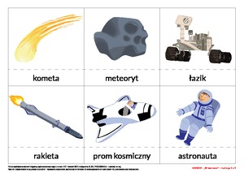

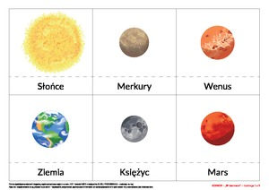

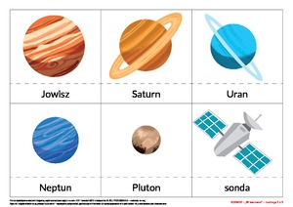
Źródło: https://blizejprzedszkola.pl/kosmos-cz-2-pd,3,8140.html

2. Zabawy ruchowe przy piosence W UKŁADZIE SŁONECZNYM || NutkoSfera || Piosenki DLA DZIECI (link https://www.youtube.com/watch?v=yxVMhKt-cvI)

3. Rozwiązywanie księżycowej zagadki. Dzieci oglądają obrazki przedstawiające księżyc w kształcie koła i rogalika. Rysują te kształty palcem w powietrzu. Wypowiadają się na temat, czy widziały księżyc i jak on wyglądał.
Źródło: https://flipbooki.mac.pl/przedszkole/metodyka/os_a_met_cz3.pdf

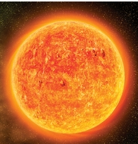
Źródło: https://blizejprzedszkola.pl/kosmiczne-podboje-cz-1-pd,3,4623.html

4. Słuchanie opowiadania Joanny Papuzińskiej „Jak nasza mama zreperowała księżyc”.
Źródło: https://flipbooki.mac.pl/przedszkole/metodyka/os_a_met_cz3.pdf
Rozmowa na temat opowiadania.
− Kto płakał w nocy i obudził mamę? Co się stało księżycowi?
− O co martwił się księżyc? Na jaki pomysł wpadła mama?
− Z jakich składników zrobiła ciasto?
− Czego użyła do przyklejenia brakującego rożka?
− O co mama poprosiła księżyc?
5. Ćwiczenie graficzne Kolorowy księżyc.
Rodzic przygotowuje rysunek przedstawiający księżyc, kredki.
Dzieci kolorują rysunki zabawnego księżyca z wykorzystaniem wybranych przez siebie kolorów. Nazywają kolory, których użyły.
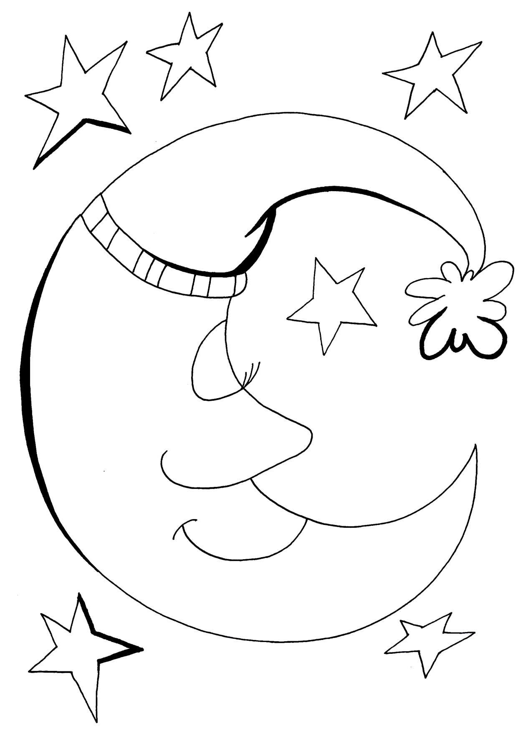

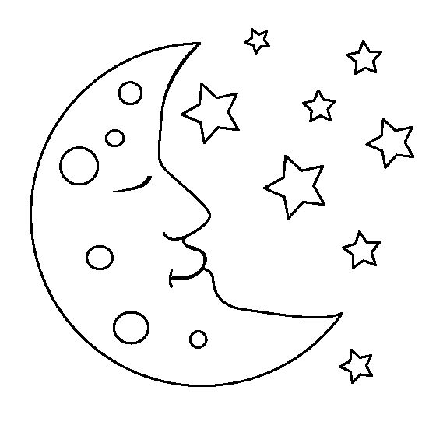

Źródła: https://drukowanka.pl/kolorowanka/ksiezyc-spi/
https://dworek.eu/aktualnosci/kolorowanki-dla-najmlodszych

13.04.2021 WTOREK
Temat dnia: Przybysze z kosmosu.
Cel: Rozwijanie wyobraźni i sprawności manualnej.
1. Ćwiczenie analizy i syntezy wzrokowej – Kosmonauta.
Rodzic przygotowuje obrazek przedstawiający kosmonautę (pocięty na części).
Dzieci układają obrazek przedstawiający kosmonautę (pocięty na 3 lub 4 części). Nazywają postać, którą przedstawia. Próbują wyjaśnić, kim jest kosmonauta. Omawiają jego wygląd.
Wypowiadają słowo kosmonauta rytmicznie (z podziałem na sylaby) za rodzicem, z różnym natężeniem głosu – cicho, głośno.

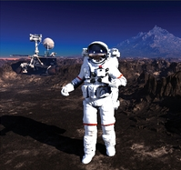

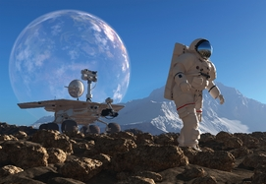
Źródło: https://blizejprzedszkola.pl/kosmiczne-podboje-cz-1-pd,3,4623.html
2. Opowieść ruchowa Wyprawa w kosmos. Dzieci naśladują czynności, o których opowiada rodzic.
Źródło: https://flipbooki.mac.pl/przedszkole/metodyka/os_a_met_cz3.pdf
3. Słuchanie rymowanki Spotkanie z ufoludkiem, recytowanej przez rodzica. Wypowiedzi dzieci na temat wyglądu ufoludka.
Źródło: https://flipbooki.mac.pl/przedszkole/metodyka/os_a_met_cz3.pdf
4. Zabawa ruchowa przy piosence: Fasolki - Ufoludki, Piosenka dla dzieci ( link https://www.youtube.com/watch?v=Jtm4_sbUaDI)
5. Jak wyobrażamy sobie kosmitę? – malowanie palcem. Zaproponowanie namalowania wymyślonej przez dzieci postaci palcem maczanym w farbach w różnych kolorach. (Jeśli dzieci nie mają farb lub nie chcą malować palcem mogą oczywiście wykonać pracę inną techniką np. kredkami).

14.04.2021 ŚRODA
Temat dnia: Planeta Ziemia.
Cel: Rozwijanie umiejętności wypowiadania się na określony temat.
1. Nauka rymowanki Ziemia – nasza planeta.
Rodzic zwraca uwagę dzieciom na nazwę planety, na której żyją. Dzieci wypowiadają ją z różną intonacją i różnym natężeniem głosu. Powtarzają rymowankę fragmentami, ze słuchu.
Ziemia to nasza planeta
i na niej wszyscy mieszkamy.
Jest domem dla ludzi i zwierząt,
więc za to ją bardzo kochamy.

2. Dowolny taniec przy piosence Śpiewające Brzdące - Ufoludki na urlopie - Piosenki dla dzieci (link https://www.youtube.com/watch?v=N1QVEO9D4Kw)

3. Słuchanie opowiadania Natalii Usenko UFO.
Źródło: https://flipbooki.mac.pl/przedszkole/metodyka/os_a_met_cz3.pdf
Rozmowa na temat opowiadania.
− Co zobaczyła wróżka Laurencja w parku?
− Dlaczego ufoludki wylądowały w parku?
− Co wyczarowała wróżka zamiast bateryjek?
− Jak się zakończyła ta historia?

Źródło: https://flipbooki.mac.pl/przedszkole/metodyka/os_a_met_cz3.pdf
4. Zabawy konstrukcyjne Budujemy statek kosmiczny. Dzieci budują według własnych pomysłów, z różnych klocków statek kosmiczny, którym można byłoby udać się w podróż kosmiczną.
5. Ćwiczenia plastyczne Ziemia – zielona planeta.
Potrzebne będą: zielona kartka w kształcie koła, obrazki z kolorowych gazet, klej. Dzieci przyklejają na zielonych kartkach w kształcie koła obrazki przedstawiające rośliny, zwierzęta, ludzi powycinane przez rodzica z kolorowych czasopism. Rodzic zachęca dzieci do wypowiedzi na temat: Co (kogo) można zobaczyć (spotkać) na Ziemi?

15.04.2021 CZWARTEK
Temat dnia: Dzień i noc.
Cel: Zapoznanie dzieci ze zjawiskiem powstawania dnia i nocy.
1. Zabawa dydaktyczna Co robimy w dzień? Co robimy w nocy?
Rodzic pokazuje różne czynności, a dzieci odgadują, co on robi. Następnie jeśli dzieci są chętne
pokazują wykonywane przez siebie czynności, a rodzic odgaduje co to za czynności.

2. Ćwiczenia klasyfikacyjne Dzień i noc.
Dzieci oglądają obrazki (np. przedstawiające dziecko śpiące nocą w łóżku, oglądające gwiazdy, bawiące się z psem, na placu zabaw itd). Umieszczają przy nich kartoniki z obrazkami słońca lub księżyca, w zależności od tego, czy dana sytuacja ma miejsce w dzień czy w nocy.

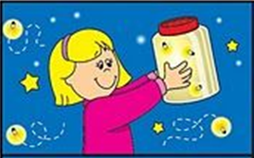
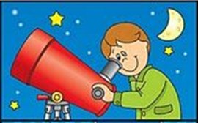
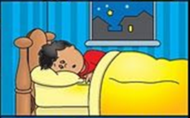
Źródła: https://pl.pinterest.com/pin/590112357403549350/
https://pl.pinterest.com/pin/798192733933281882/
https://pl.pinterest.com/pin/540713498994800433/
https://pl.pinterest.com/pin/540713498994800430/
3. Zabawa rytmiczna Echo kosmiczne.
Dzieci realizują proste tematy rytmiczne zaproponowane przez rodzica – przez wyklaskiwanie,
wytupywanie, uderzanie o drewniane klocki itp.
4. Zabawa Słońce wschodzi i zachodzi– ćwiczenie dużych grup mięśniowych. Dzieci na podłodze w przysiadzie podpartym. Na hasło: Słonce wschodzi- dzieci, wstają, podnoszą ręce do góry, a na hasło: Słońce zachodzi – wykonują przysiad podparty. Ćwiczenie powtarzamy kilka razy.
5. Ćwiczenie graficzne Promienie słońca.
Dzieci dorysowują żółtą kredką promyki (kreski różnej długości) dookoła symbolizującego
Słońce- koła wyciętego z żółtego papieru i naklejonego na kartce.

16.04.2021 PIĄTEK
Temat dnia: Na niebie pełno gwiazd.
Cel: Rozwijanie umiejętności słuchania piosenek i wyrażania muzyki ruchem.

1. Zabawa klasyfikacyjna Od najmniejszej do największej.
Potrzebne będą papierowe gwiazdki (można wydrukować i wykorzystać te zamieszczone poniżej lub wyciąć według własnego pomysłu) , tacki.

Źródło: https://www.naklejkidladzieci.pl/595-naklejki-gwiazdka-nie016.html
Dzieci zbierają papierowe gwiazdki rozsypane przez rodzica na dywanie. Układają je na tackach zgodnie z ich wielkością. Układają łańcuch z gwiazdek z zastosowaniem rytmu: mała, większa, największa, mała, większa, największa (trzy sekwencje). Przygotowane gwiazdki chętne dzieci mogą wykorzystać do stworzenia własnej kompozycji – Niebo pełne gwiazd. Dzieci przyklejają gwiazdki różnych rozmiarów na granatowej kartce tworząc własne kompozycje.
2. Czym różnią się ufoludki?- zabawa rozwijająca spostrzegawczość. Dzieci przyglądają się obrazkom ufoludków. Mówią, czym różnią się ufoludki na obrazkach.
Źródło: https://flipbooki.mac.pl/przedszkole/metodyka/os_a_met_cz3.pdf
3. Improwizacje ruchowe przy muzyce tanecznej Taniec gwiazdeczek. Dzieci swobodnie tańczą przy melodii. Podczas przerwy w grze zatrzymują się w dowolnych śmiesznych pozach. Można wykorzystać np. takie utwory jak GWIAZDKA – Śpiewanki.tv - Piosenki dla dzieci( link https://www.youtube.com/watch?v=ATuSVB3Zr6M) lub Świeci gwiazdka - piosenka dla dzieci ( link https://www.youtube.com/watch?v=6UXoCl0gxEE) lub inne według uznania.
4. Nauka rymowanki, ruchowa interpretacja jej treści. Rodzic zachęca dzieci do naśladowania jego gestów oraz powtarzania rymowanki.
Źródło: https://flipbooki.mac.pl/przedszkole/metodyka/os_a_met_cz3.pdf
5. Kosmiczne cienie-dopasowywanie planet i ich cieni. Dzieci oglądają uważnie wszystkie obrazki. Łączą odpowiednio obrazek z jego cieniem. Najlepiej każdą parę połączyć innym kolorem kredki.
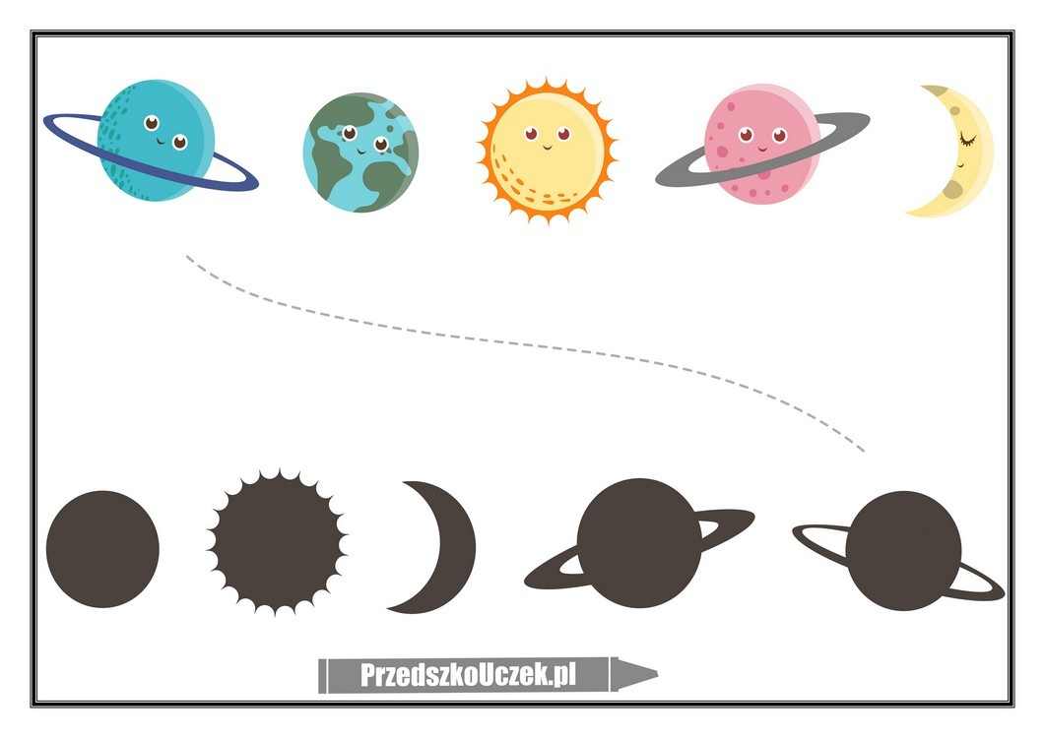
Źródło: https://przedszkouczek.pl/2020/05/10/kiedy-patrze-w-niebo/

